*Pozdravljeni mladi tekmovalci.*

*Veseli smo, da ste se odločili za sodelovanje v našem kvizu. Krajinski park Goričko s svojo življenjsko pestrostjo ponuja veliko zanimivega iz preteklosti in navdušuje z izzivi prihodnosti. V Javnem zavodu Krajinski park Goričko skupaj s številnimi strokovnjaki iz Slovenije in tujine raziskujemo Goričko. Izsledke zbiramo in urejamo v spletnih ter tiskanih publikacijah, ki odslikavajo naravno in kulturno dediščino ter aktualno dogajanje v Krajinskem parku Goričko.*

***Letošnji kviz bo tematsko posvečen visokodebelnim sadovnjakom.***

*Odgovore na vprašanja Kviza o naravi in človeku na območju Trideželnega parka Goričko – Raab - Őrség boste našli med brskanjem spletne strani* [*www.park-goricko.org*](http://www.park-goricko.org), *v nadaljevanju* *navedenih spletnih povezav ter literature v vaši knjižnici.*

*Pri nalogah so zapisani kriteriji za pridobivanje točk. V Sklopu 1 lahko zberete največ 30 točk.*

**Želimo vam čim več zabave in novih izkušenj pri kvizu!**

Navodilo za izpolnjevanje vprašalnika:

* zatem, ko ste vprašalnik odprli, ga shranite na računalnik pod imenom **Odgovori sklop** **x** (številka sklopa 1, 2 ali 3) in **ime ekipe**,
* najprej izpolnite okvirček s podatki o ekipi,
* odgovore v celih stavkih zapisujte v elektronsko obliko vprašalnika,
* izpolnjen dokument pošljite na naslov [natasa.morsic@goricko.info](mailto:natasa.morsic@goricko.info) ,
* pozorni bodite, da odgovore pošljete iz elektronskega naslova, ki ste ga za vašo ekipo navedli v prijavnici.

|  |  |
| --- | --- |
| IME EKIPE |  |
| ŠOLA |  |
| MENTOR |  |

**VPRAŠANJA**

**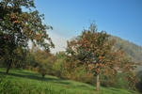**

**/1,5**

**1. Tradicionalni sadovnjaki so na Goričkem del kulturne krajine že desetletja. Preden začnemo spoznavati rastline, živali in sadne sorte v teh sadovnjakih jih moramo prepoznati.**

Poznamo več izrazov, kateri opisujejo tradicionalne sadovnjake. Ugotovite kateri opis (a, b ali c) ustreza izrazu. Označite črko pred pravilnim odgovorom.

**Visokodebelni sadovnjak je**

a) sadovnjak s sadnimi drevesi, ki rastejo hitro.

b) sadovnjak s sadnimi drevesi, ki rastejo počasi in imajo nizka debla.

c) sadovnjak s sadnimi drevesi,ki rastejo počasi in imajo visoka debla.

**Ekstenziven sadovnjak je**

a) sadovnjak, ki ga vzdržujemo na ekstenziven način. To pomeni, da ga pogosto gnojimo, škropimo in močno obrezujemo.

b) sadovnjak, ki ga vzdržujemo na ekstenziven način. To pomeni, da ga pogosto škropimo, ga občasno gnojimo in močno obrezujemo.

c) sadovnjak, ki ga vzdržujemo na ekstenziven način. To pomeni, da škropiv skoraj ne uporabljamo, ga občasno gnojimo in ga obrezujemo na vsakih nekaj let (če ni bele omele).

**Travniški sadovnjak je**

a) sadovnjak, v katerem je pod in med drevesi travnik, ki ga kosimo enkrat do dvakrat na leto.

b) sadovnjak, v katerem je pod in med drevesi travnik, ki ga kosimo vsaj vsak drugi teden.

c) sadovnjak, v katerem je pod in med drevesi travnik, ki ga ne kosimo.

**/2**

**2. Matični in kolekcijski sadovnjak**

Travniškim sadovnjakom je bil namenjen projekt z imenom Upkač. V sklopu aktivnosti smo v Javnem zavodu Krajinski park Goričko zasadili 2 visokodebelna sadovnjaka. Eden od sadovnjakov je matični in drugi kolekcijski. (Vir: <http://www.creativ.si/upkac/page/>).

Na spodnji karti označite lokaciji v projektu Upkač zasajenih 2 visokodebelnih sadovnjakov na Goričkem. Lokacijo kolekcijskega sadovnjaka označite z in lokacijo matičnega sadovnjaka z . Kot pravilne se bodo upoštevale označbe, ki od iskane ne bodo oddaljene več kot 2 km.

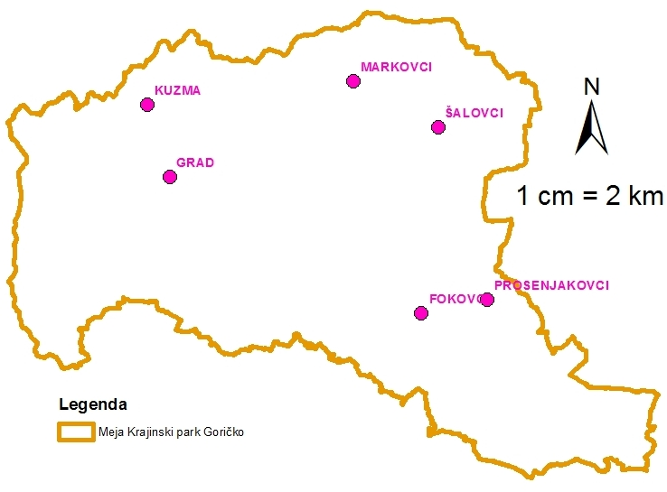

**/3**

**3.** **Vpišite manjkajoče besede. Priporočamo , da si pomagate s knjižico Živi z naravo.** Vsak pravilen zapis šteje 0,5 točke.

Tla v ekstenzivnih visokodebelnih sadovnjakih so poraščena s \_\_\_\_\_\_\_, zato se imenujejo travniški ali senožetni sadovnjaki. V teh sadovnjakih najdemo številne rastline, ki so značilne za travnike. Med najpogostejšimi sta rumeno cvetoča \_\_\_\_\_\_\_ in \_\_\_\_\_\_\_\_\_\_\_\_\_. Pogosto najdemo tudi \_\_\_\_\_\_\_\_ \_\_\_\_\_\_\_\_\_\_, katere cvetovi spominjajo na zvonce. Na zahodnem delu Goričkega v mesecu aprilu naletimo na čudovito, belo cvetočo, \_\_\_\_\_\_\_\_\_\_\_\_\_. Ta rastlina je ime dobila po lepem mladeniču iz starogrške mitologije. \_\_\_\_\_\_\_\_\_\_\_\_ \_\_\_\_\_\_\_\_\_\_\_\_\_\_\_ je prav tako pogosta vrsta in jo prepoznamo po večbarvnih cvetovih.

**/2**

**4. V visokodebelnih sadovnjakih živijo številne živali. Naštejte vsaj štiri živalske skupine, ki jih lahko najdemo v visokodebelnih sadovnjakih.** Vsak pravilen zapis šteje 0,5 točke.

|  |
| --- |
|  |
|  |
|  |
|  |

**/1**

**5. Katera od spodnjih trditev je nepravilna. Črko pred napačno trditvijo zapiši na črto spodaj.**

a) Rastlinski in živalski svet v ekstenzivnih visokodebelnih travniških sadovnjakih je bogat, ker jih kosijo le enkrat do dvakrat na leto in le občasno uporabljajo škropiva.

b) Pogosti prebivalci v visokodebelnih travniških sadovnjakih so voluharji. To so glodavci, ki se hranijo s koreninami. V mladih nasadih lahko povzročijo škodo. Proti njim se lahko borimo le z uporabo kemikalij. Ptice ujede, kot so kanje, postovke in skobci, jih ne lovijo.

c) Bela omela je polzajedalka, ki zajeda sadno drevje. Drevesu odvzema vodo in mineralne (rudninske) snovi. Če je drevo vitalno in na njem ni veliko bele omele, le ta ne povzroči velike škode. Vseeno je priporočljivo, da belo omelo odstranjujemo. Če se prekomerno razraste, lahko uniči drevo.

Odgovor: Nepravilna je trditev \_\_\_\_\_\_\_\_\_.

**/2,5**

**6. Spodnja trditev o ekstenzivnih visokodebelnih sadovnjakih je napačna. Trditev popravite tako, da bo pravilna. Popravljeno trditev zapišite na črte.** Vsak pravilen popravek šteje 0,5 točke.

Žuželke v sadovnjakih niso pomembne, saj so vsa sadna drevesa vetrocvetke. Žuželke v sadovnjakih zato zatiramo s kemičnimi sredstvi. To na ptice, netopirje in dvoživke nima velikega vpliva. Te živali v sadovnjakih le prebivajo, hranijo se drugje.

|  |
| --- |
|  |
|  |
|  |
|  |

**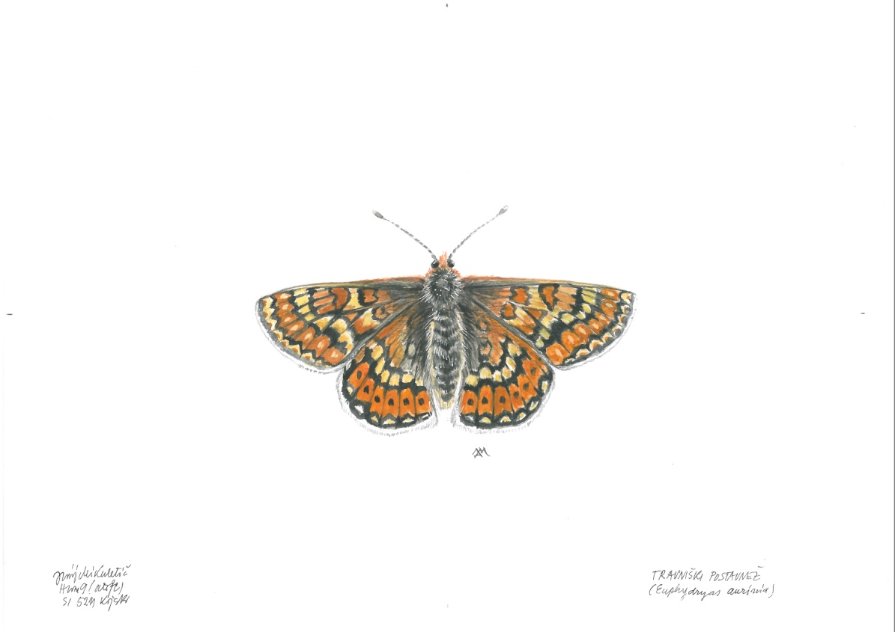veliki skovik Jurij Mikuletič.tifPtice v visokodebelnem sadovnjaku**

Travniški postavnež (*Euphydryas aurinia*)

Risba: Jurij Mikuletič

Pri reševanju naslednjih nalog si pomagajte z naslednjimi viri:

Ptice Goričkega (<http://cdn.ptice.si/ptice/2014/wp-content/uploads/2014/03/monografije_2014_1_ptice_gorickega.pdf>)

Jabolka, hruške in ptice na Goričkem, 2007 (glej prilogo).

**/4**

**7. Preberite trditve in označite ali posamezne trditve držijo ali ne držijo.** Vsak pravilen odgovor šteje 0,5 točke**.**

|  |  |  |  |
| --- | --- | --- | --- |
|  |  | DRŽI | NE DRŽI |
|  | Veliki skovik ni edina prava selivka med našimi sovami. | DRŽI | NE DRŽI |
|  | Vijeglavka si dupla ne izdolbe sama, ampak zasede obstoječe duplo. | DRŽI | NE DRŽI |
|  | Spol pri veliki sinici določimo po debelini črne črte na licu. | DRŽI | NE DRŽI |
|  | Škorci odlično oponašajo petje drugih ptic in tudi druge zvoke. | DRŽI | NE DRŽI |
|  | Na Goričkem vsako leto gnezdi do 40 parov smrdokaver. | DRŽI | NE DRŽI |
|  | Smrdokavre najpogosteje gnezdijo v naravnih duplih v jablanah. | DRŽI | NE DRŽI |
|  | Pogorelček in šmarnica lahko gnezdita skupaj. | DRŽI | NE DRŽI |
|  | Zelena žolna je stalnica, ki se najpogosteje hrani s gosenicami. | DRŽI | NE DRŽI |

**8. Preberite vprašanja in odgovorite.**

**/5**

a) Naštejte in opišite vsaj 3 prednosti, ki jih imajo visokodebelni sadovnjaki v primerjavi z intenzivnimi sadovnjaki za ptice. Vsak pravilen odgovor šteje 0,5 točke.

|  |  |  |
| --- | --- | --- |
| 1. |  |  |
|  |  |  |
|  |  |  |
|  |  |  |
| 2. |  |  |
|  |  |  |
|  |  |  |
|  |  |  |
| 3. |  |  |
|  |  |  |
|  |  |  |

b) Naštejte 3 najpogostejše vrste plena velikega skovika. Popoln odgovor šteje 1 točko.

|  |
| --- |
|  |
|  |
|  |

c) Razložite, po kateri lastnosti je dobila ime vijeglavka, naša najmanjša žolna. Popoln odgovor šteje 1 točko.

|  |
| --- |
|  |
|  |
|  |

č) Razložite pojem sekundarni duplar in naštejte 6 sekundarnih duplarjev. Pravilna razlaga pojma šteje 0,5 točke, naštete 3 vrste 0,5 točke in za naštetih 6 vrst 1 točko.

Razlaga pojma:

|  |
| --- |
|  |
|  |
|  |

Med sekundarne duplarje spadajo:

|  |
| --- |
| 1. |
| 2. |
| 3. |
| 4. |
| 5. |
| 6. |

**/3**

**9. Rešite križanko!**

V spodnji križanki iščemo domače ime za ptico, ki je značilna za visokodebelne sadovnjake. Slovensko ime je dobila po značilnem vonju, ki ga oddaja v primeru nevarnosti. Domače poimenovanje je vezano na oglašanje.

Pomagate si lahko z gradivom, ki ga najdete na spletni strani Gorički travniki ( <http://travniki.park-goricko.info/dokumenti/8/2/2015/Goricki_travniki_Natura2000_travniki_464.pdf>)

Domače ime za ptico, ki jo iščemo (rešitev v zelenih okvirčkih) je \_\_\_\_\_\_\_\_\_\_\_\_\_\_\_\_\_\_\_\_\_\_\_\_\_\_\_.

Slovensko ime te ptice je \_\_\_\_\_\_\_\_\_\_\_\_\_\_\_\_\_\_\_\_\_\_\_\_\_\_\_\_\_\_\_\_.

(iskano geslo – 1 točka, rešeni vsaj 3 pojmi – 1 točka, rešenih 5 pojmov – 2 točka)

1

|  |  |  |  |  |  |  |  |  |  |  |  |  |  |  |
| --- | --- | --- | --- | --- | --- | --- | --- | --- | --- | --- | --- | --- | --- | --- |
|  |  |  |  |  |  |  |  |  |  |  |  |  |  |  |
|  |  |  |  |  |  |  |  |  |  | 2 |  |  |  |  |  |
|  |  | 3 |  |  |  |  |  |  |  |  |  |  |  |  |  |  |  |  |
|  |  |  |  | 4 |  |  |  |  |  |  |  |  |  |  |  |  |  |  |  |  |
|  |  |  |  |  |  |  | 5 |  |  |  |  |  |  |  |  |  |  |  |  |  |  |  |  |

|  |  |  |  |  |
| --- | --- | --- | --- | --- |
| **5** | **Pivka.jpg 2** | SKMBT_C28015100115190.jpg **1** | **3**  SKMBT_C28015100115261.jpg | SKMBT_C28015100115251.jpg **4** |
| Avtor risb: Jurij Mikuletič | | | | |

**/2**

**10. Kdo se skriva na fotografiji?**

Na spodnji razrezani fotografiji se skrivata dve živali. Ugotovite kateri. Namig: fotografija je bila posneta v gnezdilnici.

|  |
| --- |
|  |
|  |

Na spodnji sliki sta



.

**/2**

**11. Reši rebusa in poišči imeni dveh živali.** Rešitvi zapiši na črte!

****

|  |  |  |
| --- | --- | --- |
|  |  |  |

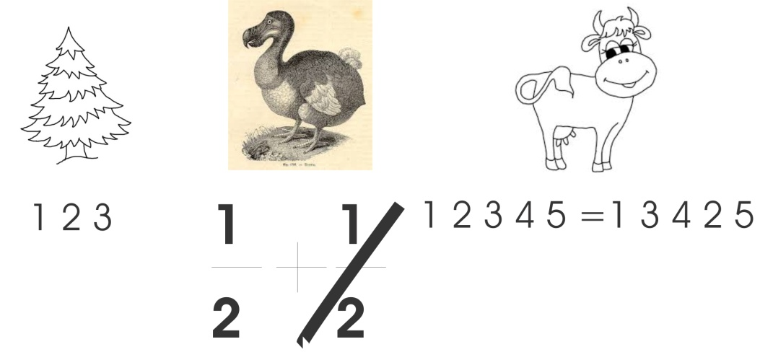

|  |  |
| --- | --- |
|  |  |

**12. Od kod ime?**

**/2**

|  |  |
| --- | --- |
| Na spodnjih fotografijah sta sadež in rastlina, ki ju lahko najdete v visokodebelnih sadovnjakih.  Oba sta ime dobila na zanimiv način. Najprej poimenujte vsakega od njiju in raziščite od kod izvirata njuni imeni. Imeni in kratki razlagi zapišite na črte. | |
| **1.** | Na fotografiji 1 je sorta \_\_\_\_\_\_\_\_\_\_\_\_\_\_\_\_\_\_\_\_\_\_\_\_\_\_. |
| Razlaga: |
|  |
|  |
|  |
|  |
|  |
| Vir: Jabolka, hruške in ptiči na Goričkem, 2007 |  |
| **2.**  **S:\nataša\narcisa-1.jpg**  Foto: Kristjan Malačič | Na fotografiji 2 je vrsta \_\_\_\_\_\_\_\_\_\_\_\_\_\_\_\_\_\_\_\_\_\_\_\_\_\_. |
| Razlaga: |
|  |
|  |
|  |
|  |
|  |
|  |
|  |  |